Государственная информационная система «Типовое облачное решение по автоматизации контрольной (надзорной) деятельности»
ГИС ТОР КНД

Действия администратора КНО при работе в личном кабинете ГИС ТОР КНД
ТОР КНД.РД.И4

На 33 листах

2020 год
Содержание
Перечень терминов и сокращений 3
1 Введение 4
1.1 Назначение и условия применения 4
1.2 Область применения 4
1.3 Уровень подготовки пользователя 5
1.4 Функции роли, для автоматизации которых предназначена Система 6
1.5 Условия, при соблюдении которых обеспечивается применение системы 7
2 Подготовка к работе в Системе 8
2.1 Переход к разделу к личному кабинету 8
3 Описание операций 9
3.1 Настройка параметров контрольно-надзорного органа 9
3.1.1 Редактирование данных контрольно-надзорного органа 9
3.1.2 Настройка видов контрольно-надзорной деятельности 10
3.1.3 Настройка видов объектов 12
3.1.4 Настройка типов субъектов 14
3.1.5 Настройка планов проверок 15
3.1.6 Настройка шаблонов документов для раздела «Планы» 19
3.1.7 Мета данные 20
3.2 Раздел «Пользователи» 21
3.2.1 Поиск записи по пользователю 22
3.2.2 Использование фильтра для сортировки списка пользователей 23
3.2.3 Создание новой учетной записи пользователя 23
3.3 Раздел «Роли» 26
3.3.1 Создание новой записи о роли уровня КНО 26
3.3.2 Настройка роли уровня КНО 27
3.4 Раздел «Запросы» 27
3.4.1 Поиск записей по разделу с помощью поисковой строки 27
3.4.2 Использование фильтров по записям 27
3.4.3 Просмотр записи о запросе 28
3.4.4 Создание нового запроса 28
3.5 Раздел «Настройка сообщений» 31
3.6 Переключение между личными кабинетами 33

Перечень терминов и сокращений
Термин, сокращение | Определение
BPMN | Business Process Model and Notation, нотация и модель бизнес-процессов – система условных обозначений (нотация) и их описания в XML для моделирования бизнес-процессов
Drag-and-drop | Способ оперирования элементами интерфейса в интерфейсах пользователя (как графическим, так и текстовым) при помощи манипулятора «мышь» или сенсорного экрана
XSD | Язык описания структуры XML-документа
XSL | eXtensible Stylesheet Language – семейство рекомендаций консорциума W3C, описывающее языки преобразования и визуализации XML-документов
XML | eXtensible Markup Language – расширяемый язык разметки
ГАС «Управление» | Государственная автоматизированная информационная система «Управление»
ГИС ТОР КНД, Система | Государственная информационная система «Типовое облачное решение по автоматизации контрольной (надзорной) деятельности»
ИНН | Государственная автоматизированная информационная система «Управление»
ИП | Индивидуальный предприниматель
КНО | Контрольно-надзорный орган
КПП | Код причины постановки на учет
ОГРН | Основной государственный регистрационный номер
ОС | Операционная система
СДО | Система дистанционного обучения ГИС ТОР КНД
СМЭВ | Единая система межведомственного электронного взаимодействия
СНИЛС | Страховой номер индивидуального лицевого счета
ФИО | Фамилия, имя, отчество
ЮЛ | Юридическое лицо

Введение
Полное наименование системы: Государственная информационная система «Типовое облачное решение по автоматизации контрольной (надзорной) деятельности».
Условное наименование: ГИС ТОР КНД, Система.
Настоящий документ содержит сведения для работы в личном кабинете администратора КНО.

Назначение и условия применения
ГИС ТОР КНД предназначена для формирования единого информационного пространства для всех пользователей Системы – сотрудников органов исполнительной власти субъекта Российской Федерации, уполномоченных на осуществление государственного контроля (надзора) на территории соответствующих субъектов Российской Федерации, органов местного самоуправления, уполномоченных в соответствии с федеральными законами на осуществление муниципального контроля.

Область применения
Государственная информационная система «Типовое облачное решение по автоматизации контрольной (надзорной) деятельности» входит в состав Платформы исполнения государственных функций, обеспечивающей управление деятельностью сотрудников государственных органов при осуществлении контрольной (надзорной) деятельности (далее –Платформа).
Целью функционирования Платформы является предоставление участникам контрольной (надзорной) деятельности высокотехнологичного интеллектуального инструмента с полным набором цифровых сервисов, которые позволят:
- обеспечить прозрачность деятельности ведомств;
- создать среду доверия для граждан и организаций;
- провести цифровую трансформацию государственных и муниципальных органов контроля (надзора) и перейти на качественно новый уровень проведения надзорных мероприятий, основанный на учете только тех требований, нарушение которых может привести к ущербу;
- принимать решения на основе объективной, оперативной и регулярно собираемой информации;
- повысить эффективность и результативность деятельность контрольных (надзорных) органов за счет оперативного выявления признаков нарушения по результатам анализа рисков, основанного на массивах «больших данных»;
- предотвращать нарушения за счет применения методов предиктивной аналитики и возможности проведения индивидуализированных профилактических мероприятий;
- формировать отчетность и аналитические материалы по результатам осуществления контроля (надзора):
- формировать отчет по форме №1-контроль «Сведения об осуществлении государственного контроля (надзора) и муниципального контроля»;
- направлять отчет по форме №1-контроль «Сведения об осуществлении государственного контроля (надзора) и муниципального контроля» в ГАС «Управление» (обеспечена техническая готовность со стороны ГИС ТОР КНД к передаче показателей из формы №1-контроль в ГАС «Управление»).
- осуществлять интеграционное взаимодействие со СМЭВ:
- отправка запроса;
- чтение ответов;
- просмотр результатов.

Уровень подготовки пользователя
Пользователь должен иметь опыт работы с ОС MS Windows (Windows7/Windows8//Windows10), навык работы с распространенными современными интернет-браузерами (Mozilla Firefox от 10.0, Internet Explorer от 9.0, Google Chrome от 21.0).
При работе с Системой пользователь должен обладать знаниями предметной области, навыками работы с программным обеспечением, описанным в разделе 2, а также пройти специальное обучение работе с Системой и ознакомиться с настоящей инструкцией или с использованием СДО.
Формирование информационной среды для обучающихся осуществляется с помощью СДО:
- методолог организации, проводящей инструктаж (далее – методолог), предоставляет доступ к необходимым для обучающихся ресурсам и заданиям;
- администрация организации, проводящей инструктаж, методологи и обучающиеся обеспечиваются доступом к полной и достоверной информации о ходе учебного процесса, промежуточных и итоговых результатах благодаря автоматическому фиксированию указанных позиций в информационной среде;
- обучающиеся выполняют задания, предусмотренные программой курса, при необходимости имеют возможность обратиться к методологам за помощью;
- все результаты инструктажа сохраняются в информационной среде, на их основании формируются отчеты и акты о проведении инструктажа.
Только после успешного прохождения курса на СДО сотрудник допускается до работы в ГИС ТОР КНД и смежных модулях.

Функции роли, для автоматизации которых предназначена Система
Администратор КНО при работе в личном кабинете ГИС ТОР КНД выполняет в следующие функции:
- проведение процессов настройки КНО:
- настройка параметров организации;
- настройка параметров для расчета рисков:
  - настройка видов КНД для субъектов и объектов;
  - настройка для видов КНД модели риска;
  - настройка критериев определения класса опасности.
- настройка планов для организации:
  - настройка бизнес-процессов;
  - настройка печатных форм;
  - настройка дополнительных данных;
  - настройка параметров метаданных.
- ведение справочника «Роли пользователей»;
- ведение справочника «Запросы»;
- использование обратной связи;
- использование чат-бота.

Условия, при соблюдении которых обеспечивается применение системы
Для оптимальной работы Системы требуется персональный компьютер со следующей конфигурацией:
- технические характеристики устройства:
- тактовая частота процессора – не менее 2 ГГц;
- оперативная память – не менее 4 ГБ;
- свободное место на жестком диске – не менее 20 ГБ.
- наименование программного обеспечения (один из браузеров):
- Mozilla firefox 67.x;
- Opera 60.x;
- Google chrome 74.x;
- Yandex browser 19.6.x.
- офисные приложения для работы с документами;
- программа чтения pdf-файлов adobe reader или аналог, последней доступной версии;
- операционная система клиентских рабочих мест:
- Microsoft Windows XP;
- Microsoft Windows 7;
- Microsoft Windows 8;
- Microsoft Windows 10;
- Unix-подобные системы.
Персональный компьютер должен быть подключен к сети Интернет со скоростью передачи данных не менее 1 Мбит/с.

Подготовка к работе в Системе
Порядок подготовки к работе в Системе описан в документе «Руководство пользователя ТОР КНД.РД.И3.02.4».

Переход к разделу к личному кабинету
Для перехода к личному кабинету необходимо выбрать раздел «Кабинет администратора КНО» (Рисунок 1).
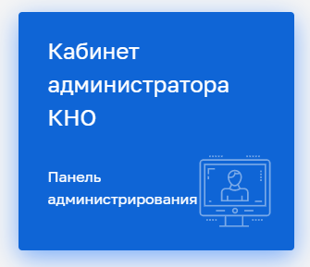
Рисунок 1 – Выбор раздела для работы
После авторизации пользователь переходит на рабочий стол, на котором расположен «Блок пользователя» и рабочая область с выбором разделов:
- Раздел «Настройки КНО»;
- Раздел «Пользователи»;
- Раздел «Роли»;
- Раздел «Запросы»;
- Раздел «Настройки сообщений».

Описание операций

Настройка параметров контрольно-надзорного органа
Для настройки параметров контрольно-надзорного органа необходимо перейти в раздел «Настройки КНО» Кабинета администратора КНО (Рисунок 2). При входе в Кабинет администратора он открывается автоматически.

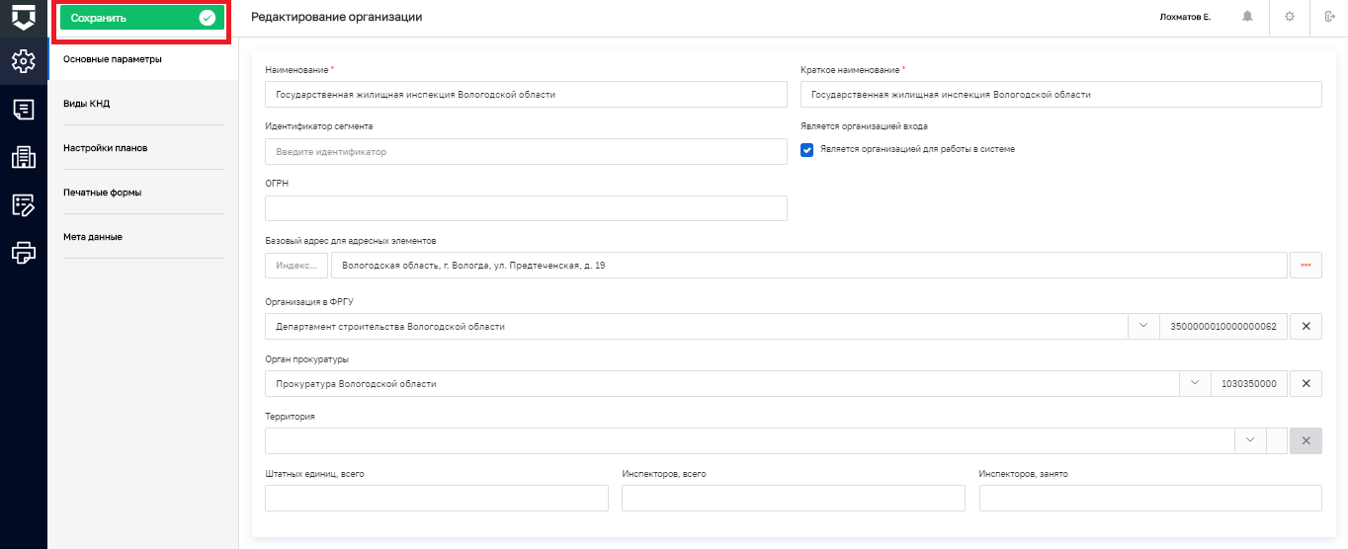
Рисунок 2 – Раздел «Настройки КНО»

Редактирование данных контрольно-надзорного органа
Во вкладке «Основные параметры» последовательно заполнить необходимые поля:
- «Наименование» – ручной ввод полного наименования КНО;
- «Краткое наименование» – ручной ввод краткого наименования КНО;
- «Идентификатор сегмента» – ручной ввод (не обязательное поле);
- «Является организацией для работы в системе» – «флажок» должен быть обязательно установлен для действующих КНО;
- «Базовый адрес для адресных элементов дела» – заполняется с помощью справочника ФИАС (см. Рисунок 3);
Примечание – Для выбора адреса из справочника, необходимо нажать на кнопку с тремя точками (см. стрелку на Рисунок 3), для открытия блока детализации адреса, и последовательно выбрать все элементы адреса контрольно-надзорного органа.
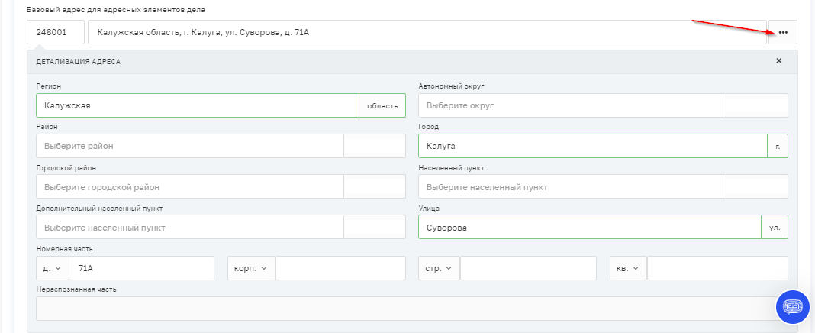
Рисунок 3 – Поле «Базовый адрес для адресных элементов дела»
- «Организация» в ФРГУ – необходимо выбрать код КНО в ФРГУ из справочника для корректной отправки планов проверок и проверок во ФГИС ЕРП;
- «Орган прокуратуры» - необходимо выбрать прокуратуру из справочника ФГИС ЕРП, с которой согласовывается план проверок;
- «Территория» - необходимо указать привязку к территориальному объекту (субъекту РФ или муниципалитету), это необходимо для корректной отправки данных во ФГИС ЕРП;
- «Штатных единиц, всего», «Инспекторов, всего» и «Инспекторов, занято» - заполнятся вручную для расчёта соответствующих пунктов отчёта по форме № 1-контроль и показателей эффективности и результативности;
Для сохранения внесенных данных необходимо нажать на кнопку «Сохранить» (см. выделенное на Рисунок 3).

Настройка видов контрольно-надзорной деятельности
Для настройки видов контрольно-надзорной деятельности и редактирования субъектов и объектов вида контрольно-надзорной деятельности необходимо перейти в раздел «Виды КНД» (пункт 1 на Рисунок 4).

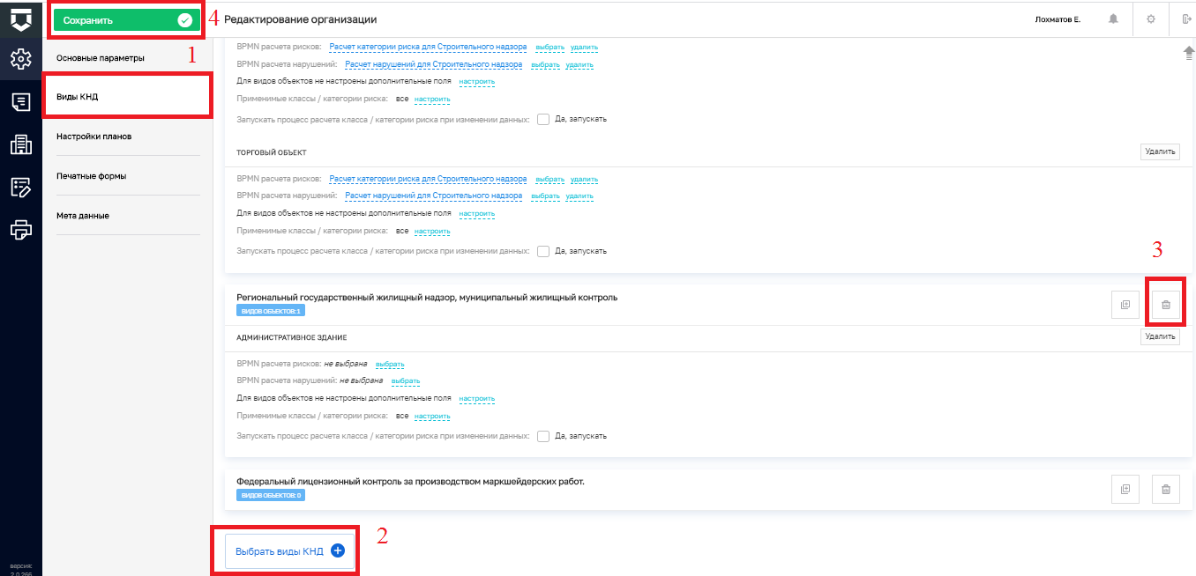
Рисунок 4 – Раздел «Виды КНД»
Для добавления вида контрольно-надзорной деятельности требуется нажать на кнопку «Выбрать виды КНД» (пункт 2 на Рисунок 4). Далее требуется выбрать необходимые виды контрольно-надзорной деятельности, проставив «флажок», и нажать на кнопку «Вернуться к операции» (см. Рисунок 5).

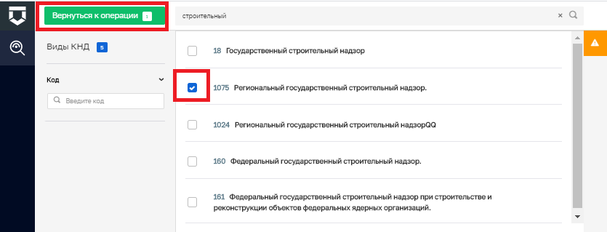
Рисунок 5 – Кнопка «Вернуться к операции»
Рекомендуется выбирать виды контрольно-надзорной деятельности с точкой в названии на конце. Для региональных видов это коды от 1050 до примерно 1200. Данный справочник синхронизируется со справочником ФГИС ЕРП.
Для удаления вида контрольно-надзорной деятельности необходимо нажать на кнопку «Удалить» (пункт 3 на Рисунок 4).
Для сохранения внесенных данных необходимо нажать на кнопку «Сохранить» (пункт 4 на Рисунок 4).

Настройка видов объектов
Для настройки объектов вида контрольно-надзорной деятельности необходимо перейти во вкладку «Объекты» (пункт 1 на Рисунок 6).
Для добавления объекта вида контрольно-надзорной деятельности необходимо нажать на кнопку «Добавить объект» (пункт 2 на Рисунок 6).

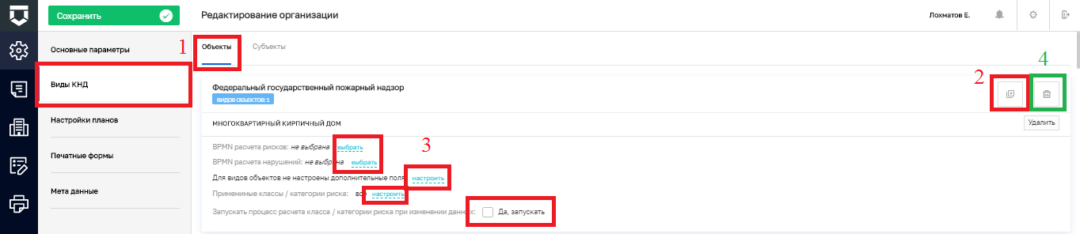
Рисунок 6 – Вкладка «Объекты»
Далее требуется выбрать необходимые объекты, проставив «флажок», и нажать на кнопку «Вернуться к операции» (Рисунок 7).
Настройка расчёта риска для вида объекта осуществляется в соответствующих разделах (пункт 3 на Рисунок 6). Для этого в системе должны быть загружены BPMN-схемы расчёта риска.
При нажатии на кнопку «Настроить» у поля «Для видов объектов не настроены дополнительные поля» откроется форма с дополнительными полями (см. Рисунок 8), в которой с помощью кнопки «Настроить форму» можно открыть стандартный виджет для настройки дополнительных полей (см. Рисунок 9). В нём можно переносить зону разметки и поля по типам полей. При переносе поля будет открываться форма для его настройки. Для настройки или переноса поля необходимо навести курсор на поле и появятся соответствующие иконки (пункт 1 на Рисунок 9). Не забывайте сохранять внесённые изменения (пункт 2 на Рисунок 9).
При нажатии на кнопку «Настроить» у поля «Применимые классы / категории риска» откроется окно для выбора категорий риска, к которым применим данный расчёт (см. Рисунок 10).
Для удаления вида объекта необходимо нажать на кнопку «Удалить» (пункт 4 на Рисунок 6).

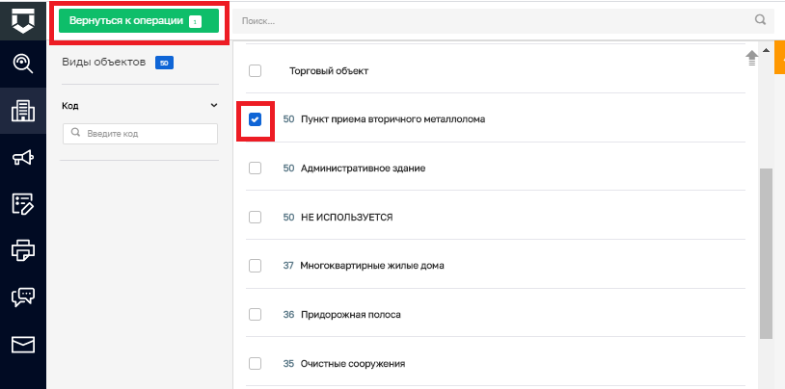
Рисунок 7 – Кнопка «Вернуться к операции»
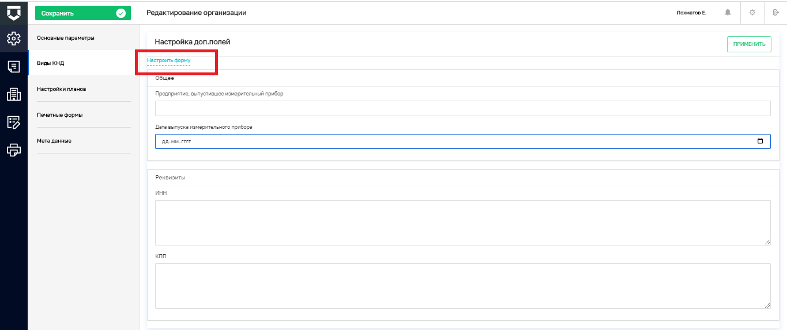
Рисунок 8 – Дополнительные поля для вида объекта

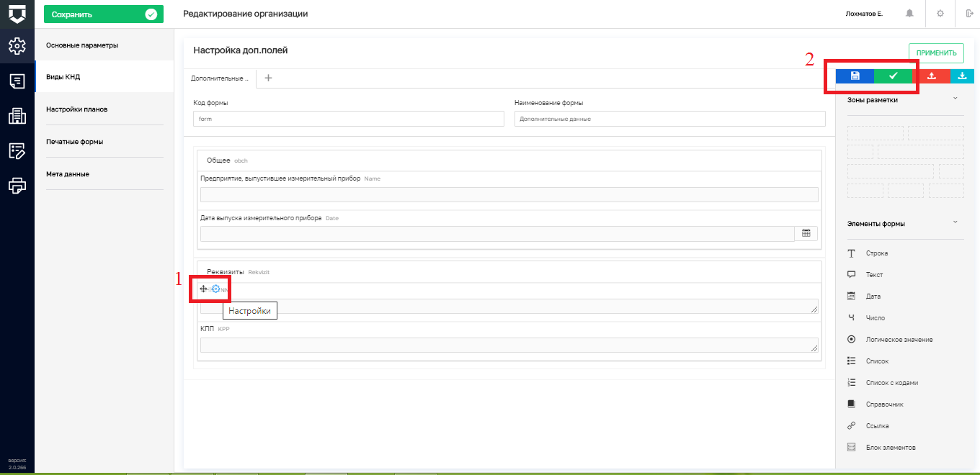
Рисунок 9 – Настройка дополнительных полей для вида объекта

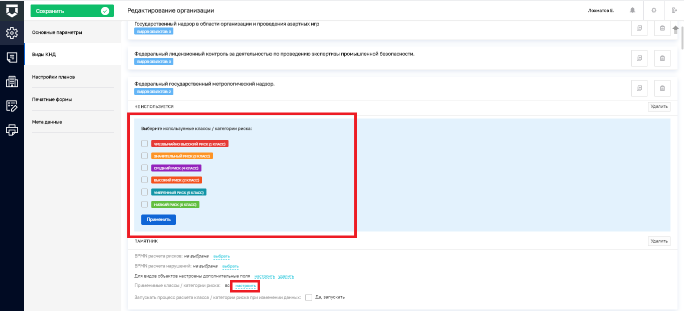
Рисунок 10 – Выбор категорий риска для расчёта
Для сохранения внесенных данных необходимо нажать на кнопку «Сохранить» в левом верхнем углу экрана.

Настройка типов субъектов
Для настройки субъектов вида контрольно-надзорной деятельности необходимо перейти во вкладку «Субъекты» (см. Рисунок 11).
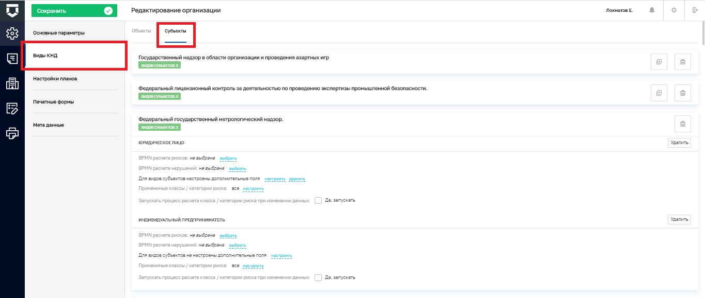
Рисунок 11 – Вкладка «Субъекты»
Работа с ней аналогична работе с объектами (см. пункт 3.1.3).

Настройка планов проверок
Для настройки планов проверок необходимо перейти во вкладку «Настройки планов» (см. Рисунок 12).
Во вкладке «Общие данные» выбирается способ согласования плана – самостоятельно или через вышестоящий КНО.

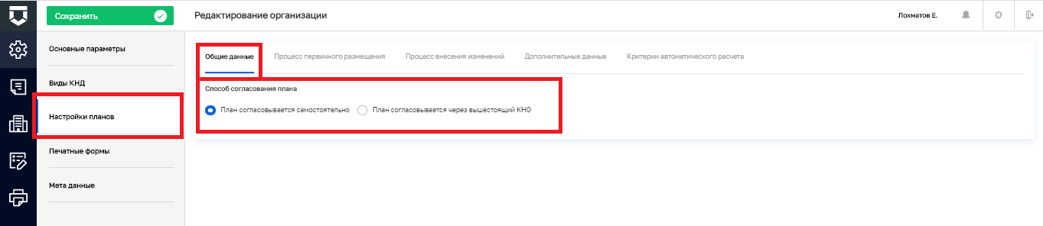
Рисунок 12 – Вкладка «Настройки планов»
Во вкладках «Процесс первичного размещения» и «Процесс внесения изменений» указываются BPMN-схемы соответствующих процессов (см. Рисунок 13).
С помощью кнопки «Выбрать процесс» можно выбрать процесс из библиотеки процессов (см. Рисунок 14).
С помощью кнопки «Добавить новый процесс» можно добавить BPMN-схему, разработанную средствами Camunda или аналогичного программного обеспечения.
Если у процесса есть подпроцессы, их необходимо раскрыть (пункт 1 на Рисунок 15), после чего выбрать из библиотеки процессов или добавить созданный (пункт 2 на Рисунок 15).
Удалить добавленный процесс можно с помощью соответствующей кнопки - пункт 3 на Рисунок 15.
Необходимо выгрузить процесс для работы с планом проверок - пункт 4 на Рисунок 15.

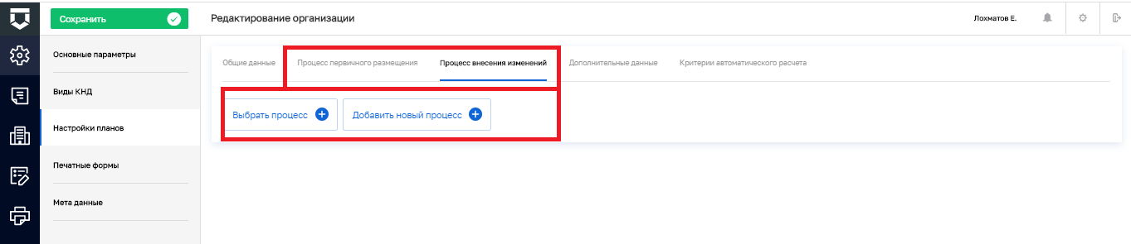
Рисунок 13 – Вкладка «Процесс внесения изменений»

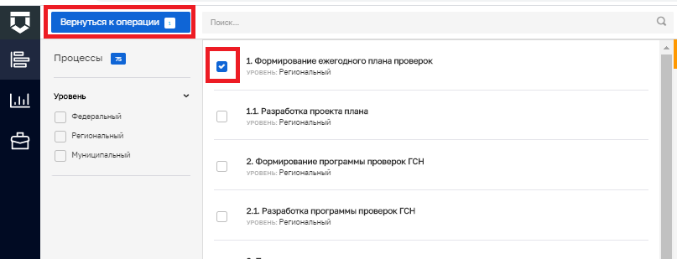
Рисунок 14 – Выбор процесса из библиотеки процессов

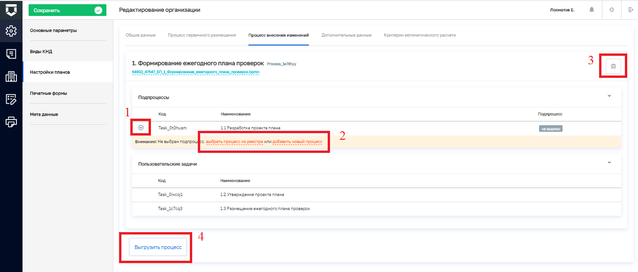
Рисунок 15 – Работа с процессом по плану

Вкладка «Дополнительные данные» используется для внесения дополнительных данных в процесс расчёта плана проверок (продвинутые настройки). Для добавления блока дополнительных данных необходимо нажать на кнопку «Добавить блок» (см. Рисунок 16). Откроется стандартный виджет для настройки дополнительных полей (см. Рисунок 9). В нём можно переносить зону разметки и поля по типам полей. При переносе поля будет открываться форма для его настройки. Для настройки или переноса поля необходимо навести курсор на поле и появятся соответствующие иконки (пункт 1 на Рисунок 9). Не забывайте сохранять внесённые изменения (пункт 2 на Рисунок 9).

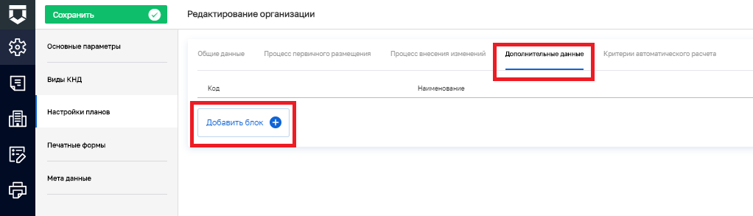
Рисунок 16 – Вкладка «Дополнительные данные»
Вкладка «Критерии автоматического расчёта» используется задания критериев, по которым субъекты и объекты будут попадать в план проверок.
Для добавления критерия необходимо нажать на кнопку «Добавить критерий» (см. Рисунок 17).

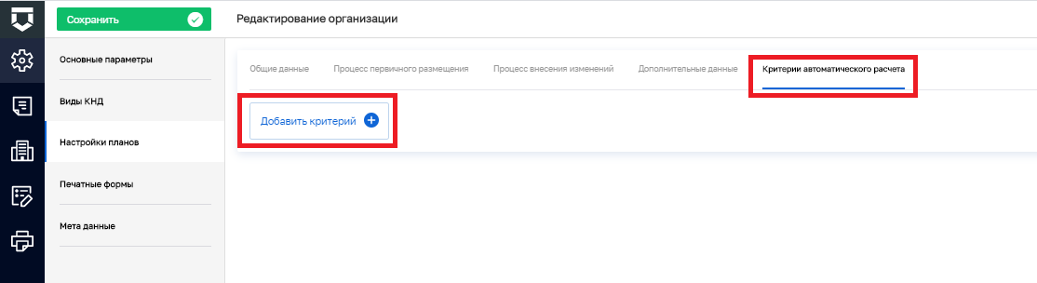
Рисунок 17 – Вкладка «Критерии автоматического расчёта»
Для настройки критерия необходимо:
- выбрать для субъекта или объекта он создаётся (пункт 1 на Рисунок 18);
- выбрать тип критерия из списка (пункт 2 на Рисунок 18);
- указать значение (количество лет, раз в которое субъект/объект попадает в план проверок) в поле «Значение»;
- выбрать тип субъекта / вид объекта (пункт 3 на Рисунок 19);
- выбрать вид контрольно-надзорной деятельности из справочника (пункт 4 на Рисунок 19) – о справочнике см. описание к Рисунок 5;
- нажать на кнопку «Применить» (пункт 5 на Рисунок 19).

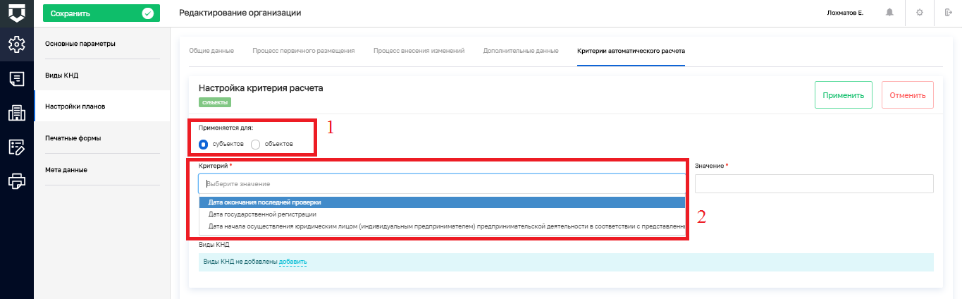
Рисунок 18 – Настройка критерия автоматического расчёта
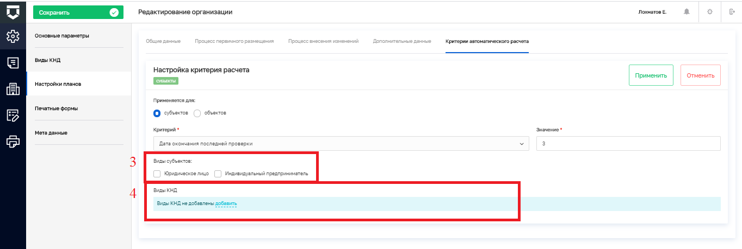
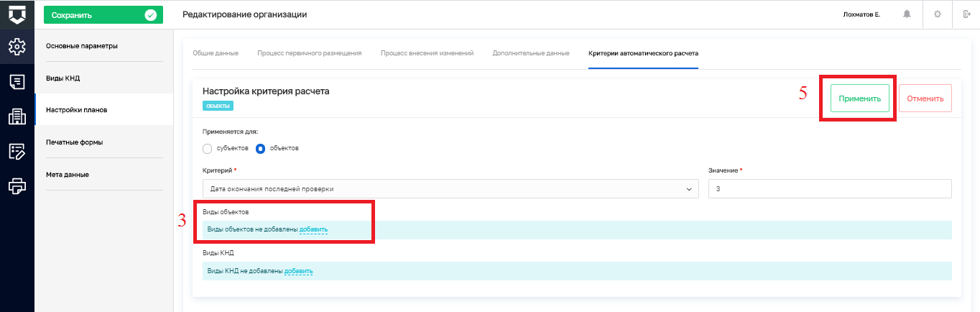
Рисунок 19 – Настройка критерия автоматического расчёта (продолжение)
Для сохранения внесенных данных необходимо нажать на кнопку «Сохранить».

Настройка шаблонов документов для раздела «Планы»
Для настройки шаблонов печатных форм документов плана проверок, программы профилактики и т.п. необходимо перейти во вкладку «Печатные формы» (см. Рисунок 20).

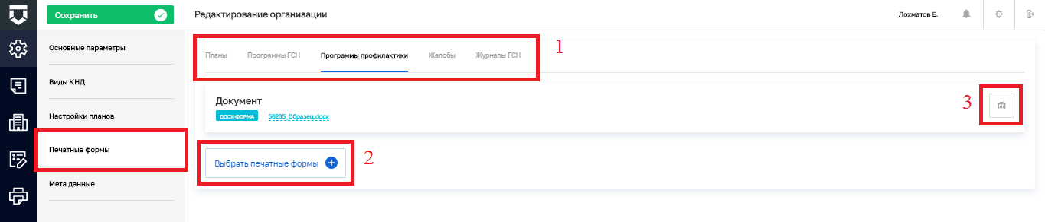
Рисунок 20 – Вкладка «Печатные формы»

Для выбора, к какому документу добавить печатную форму, необходимо воспользоваться выбором из вкладок – пункт 1 на Рисунок 20.
Для добавления печатной формы необходимо нажать на кнопку «Выбрать печатные формы» – пункт 2 на Рисунок 20. Откроется справочник печатных форм:

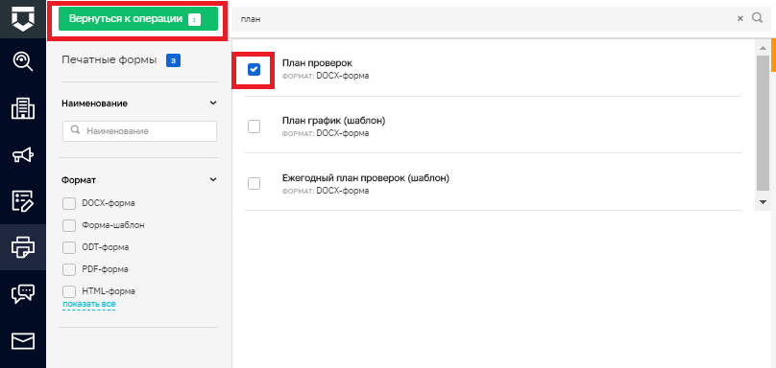
Рисунок 21 – Выбор печатной формы из реестра шаблонов печатных форм
Для удаления печатной формы необходимо нажать на соответствующую кнопку – пункт 3 на Рисунок 20.
Для сохранения внесенных данных необходимо нажать на кнопку «Сохранить».

Мета данные
Мета данные – это настраиваемые поля с данными по контрольно-надзорному органу, которые используются в автоматически формируемых документах, при работе подсистемы Аналитики и отчётов и в других разделах системы.
Для добавления новых метаданных необходимо перейти в раздел «Мета данные» и нажать на кнопку «Добавить параметр» (см. Рисунок 22).
Появится новая строка параметра метаданных (пункт 1 на Рисунок 23).
Для удаления строки метаданных необходимо нажать на соответствующую кнопку - пункт 2 на Рисунок 23.
Для редактирования мета данных можно просто изменять данные в строках (см. Рисунок 22).
Для сохранения внесенных данных необходимо нажать на кнопку «Сохранить».

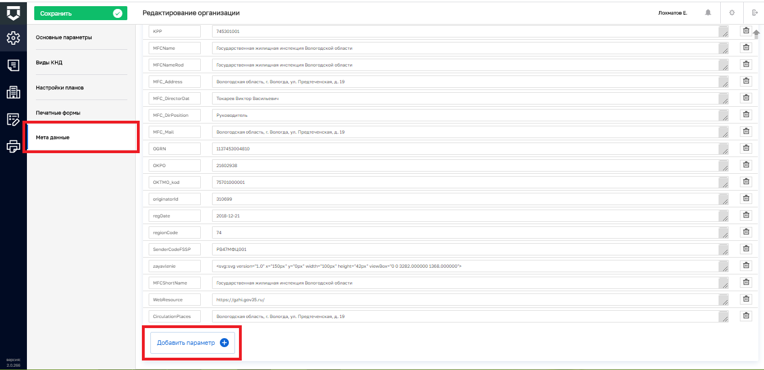
Рисунок 22 – Раздел «Мета данные»
Откроется окно раздела «Мета данные» (Рисунок 23).
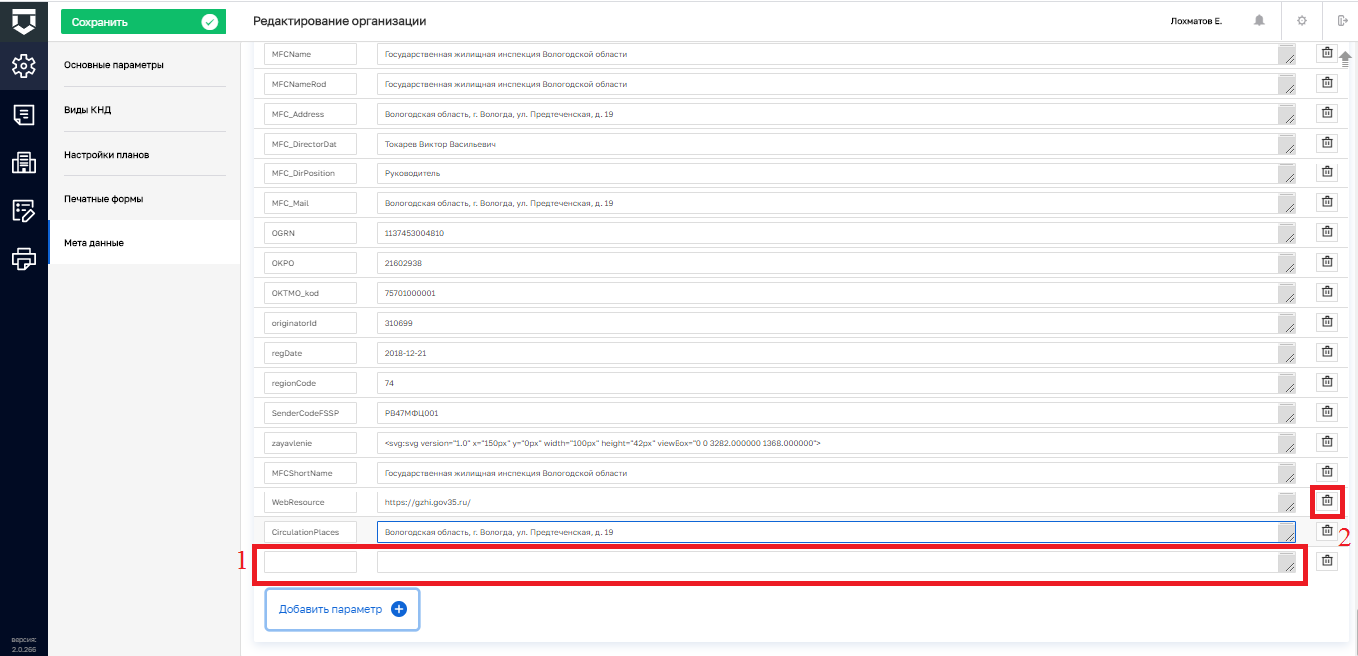
Рисунок 23 – Добавление и удаление мета данных

Раздел «Пользователи»
Переход к разделу «Пользователи» показан на Рисунок 24.
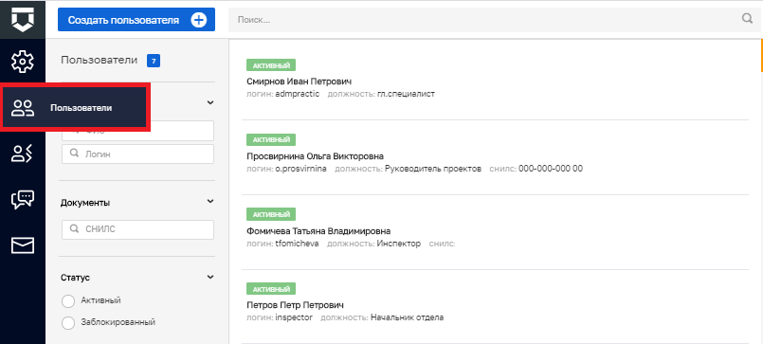
Рисунок 24 – Раздел «Пользователи»

Поиск записи по пользователю
Для того, чтобы найти пользователя в базе данных, необходимо ввести фамилию сотрудника или логин пользователя в поисковую строку и нажать клавишу «Enter» или кнопку «лупа» (выделена на Рисунок 25).

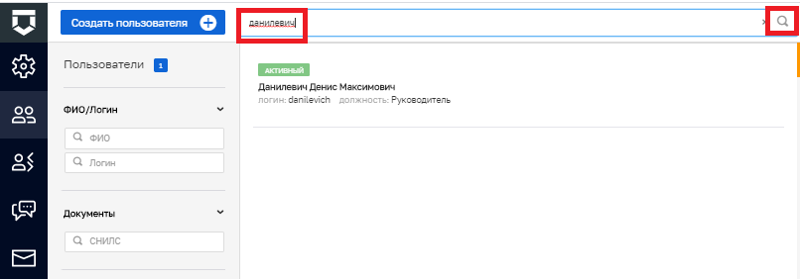
Рисунок 25 – Поиск пользователей в базе данных

В верхней строке отображается статус пользователя. На рисунке (см. Рисунок 25) отображается статус «Активный», отмеченный зеленым цветом.
При нажатии на строку с найденным значением в правой стороне окна отображаются параметры учетной записи пользователя.

Использование фильтра для сортировки списка пользователей
Фильтры позволяют осуществлять отбор по следующим критериям (см. Рисунок 26):
- по ФИО;
- по логину;
- по СНИЛС;
- по статусу.
- «Активный»;
- «Заблокированный».
- по организации, к которой принадлежит пользователь.

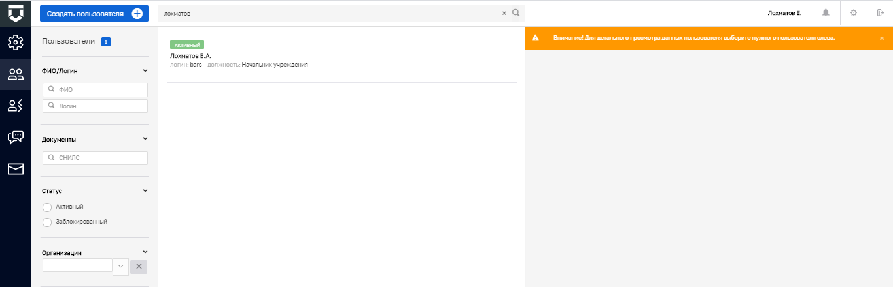
Рисунок 26 – Фильтры по списку пользователей

Создание новой учетной записи пользователя
Для создания новой учетной записи пользователя необходимо нажать на кнопку «Создать пользователя» (см. Рисунок 27).
Откроется форма для создания пользователя - вкладка «Общее» (см. Рисунок 28).
Необходимо заполнить основные поля записи о пользователе:
- «Логин» – поле обязательно для заполнения;
- «ФИО» – поле обязательно для заполнения;
- «СНИЛС» - для авторизации через ЕСИА;
- «Должность» - для отражения в документах и экранных формах;
- «Мобильный телефон» - для ЕСИА на случай использования двухсторонней аутентификации;
- «Адрес электронной почты» - для отправки уведомления (в поле запрещены заглавные буквы).

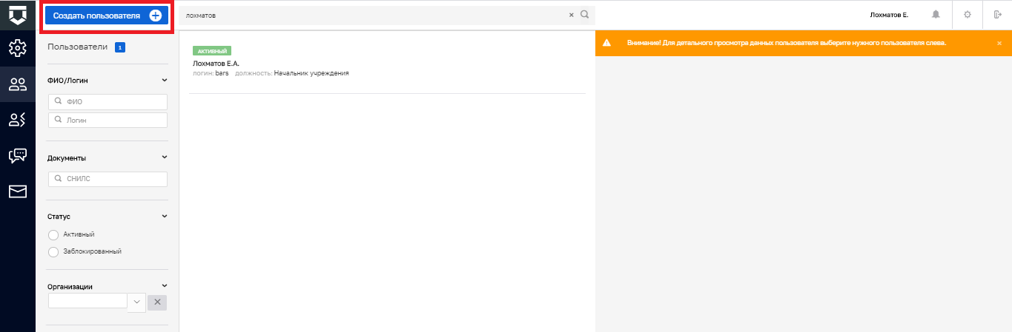
Рисунок 27 – Создание новой учётной записи пользователя

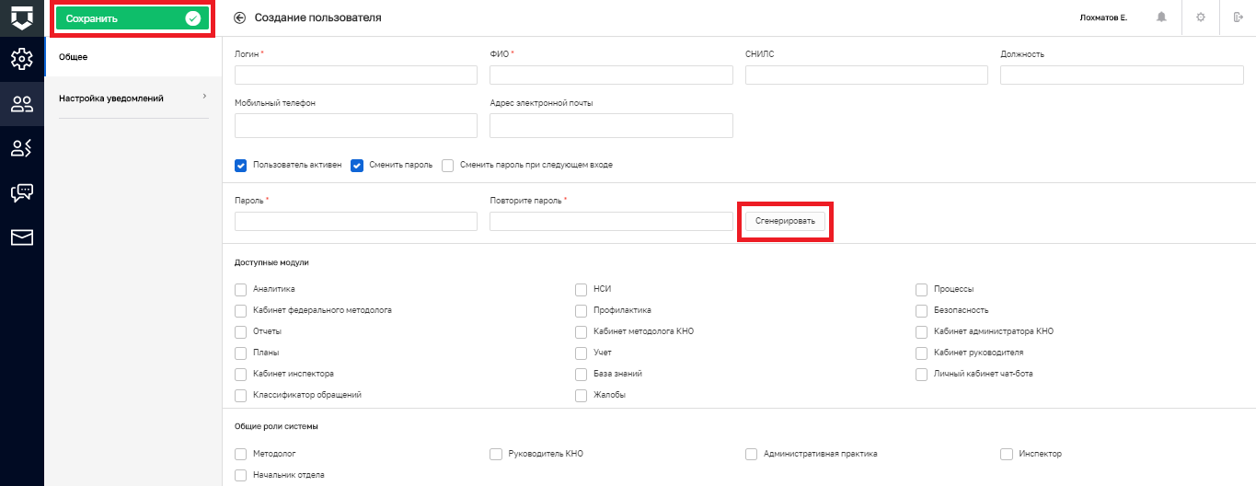
Рисунок 28 – Форма создания пользователя

«Флажки» определяют:
- активность пользователя (возможность войти в систему);
- факт смены пароля (обязательно при первоначальной регистрации);
- необходимость смены пароля при следующем входе (рекомендуется снимать «флажок» - в настоящее время используется авторизация через ЕСИА).

- «Пароль» – поле обязательно для заполнения;
- «Повторите пароль *» – поле обязательно для заполнения.
Желательно сгенерировать пароль. Для этого необходимо нажать на кнопку «Сгенерировать» (выделена на Рисунок 28). В настоящее время используется авторизация через ЕСИА.

Необходимо указать установить «флажки» напротив необходимых значений в блоке «Доступные модули» - это видимость «плиток» главного меню у пользователя.
Необходимо указать роли уровня КНО для пользователя с помощью «флажков».
После нажатия на кнопку «Сохранить» происходит создание нового пользователя (выделена на Рисунок 28).

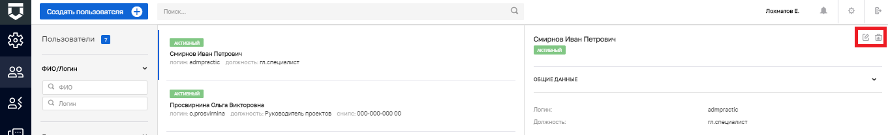
Рисунок 29 – Работа с записью о пользователе
Для внесения изменений в настройки учетной записи, необходимо нажать на кнопку .
Для удаления учетной записи необходимо нажать на кнопку . Перед удалением будет задан вопрос для подтверждения:

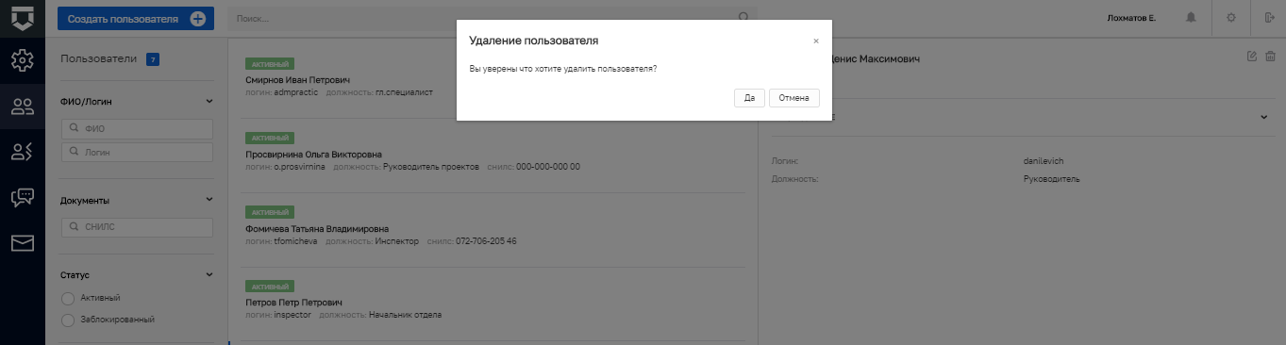
Рисунок 30 – Подтверждение удаления пользователя

Раздел «Роли»
В данном разделе осуществляется настройка ролей пользователей уровня КНО для данного личного кабинета КНО.

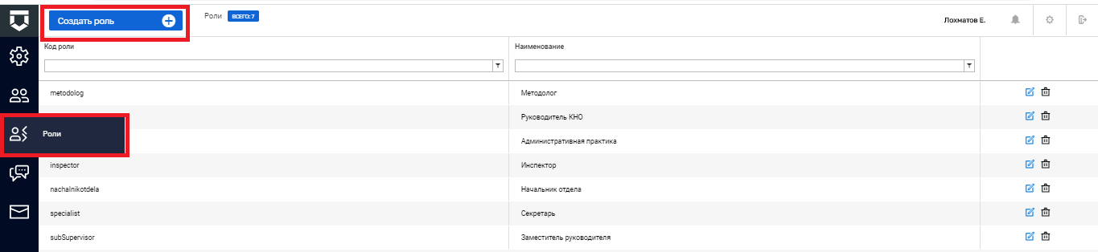
Рисунок 31 – Раздел «Роли»

Создание новой записи о роли уровня КНО
Для создания новой роли необходимо нажать на кнопку «Создать роль» (см. Рисунок 31). Откроется экранная форма для создания роли (см. Рисунок 32).

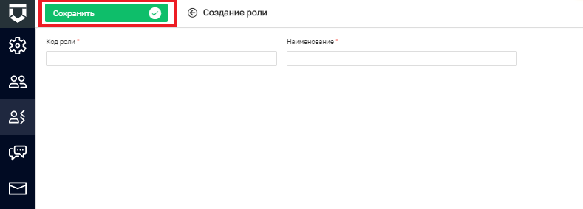
Рисунок 32 – Создание записи о роли

Необходимо заполнить следующие поля:
- «Наименование» – полное наименование роли (поле обязательно для заполнения);
- «Код» – латинскими буквами кодовое обозначение роли (поле обязательно для заполнения).
После ввода данных необходимо нажать на кнопку «Сохранить» (см. Рисунок 32).

Настройка роли уровня КНО
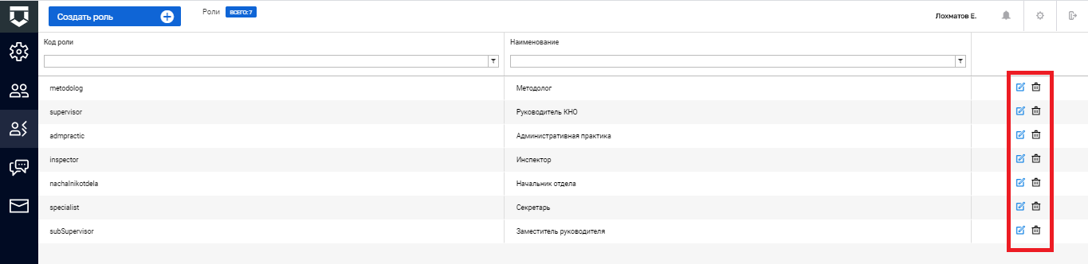
Рисунок 33 – Редактирование и удаление записи о роли

Для редактирования или удаления записи о роли необходимо нажать на соответствующую кнопку (см. Рисунок 33).
Внимание! Не рекомендуется удалять роли, которые есть у действующих пользователей.

Раздел «Запросы»
В данном разделе происходит работа с реестром межведомственных запросов, который также предназначен для создания и отправки ручных запросов межведомственного взаимодействия администратором КНО.

Поиск записей по разделу с помощью поисковой строки
Для поиска необходимо ввести поисковую контекстную фразу и нажать клавишу «Enter». Поиск по разделу записей осуществляется по наименованию задачи (см. Рисунок 34).

Использование фильтров по записям
Фильтры позволяют осуществлять отбор по следующим критериям:
- по всем КНО;
- по виду запроса:
- входящий;
- исходящий;
- по ведомству, с которым связан запрос:
- по номеру запроса (можно посмотреть в записи о проверке или ином контрольно-надзорном мероприятии);
- по периоду отправки;
- по статусу запроса;
- по наличию ответа на запрос;
- только по служебным запросам.

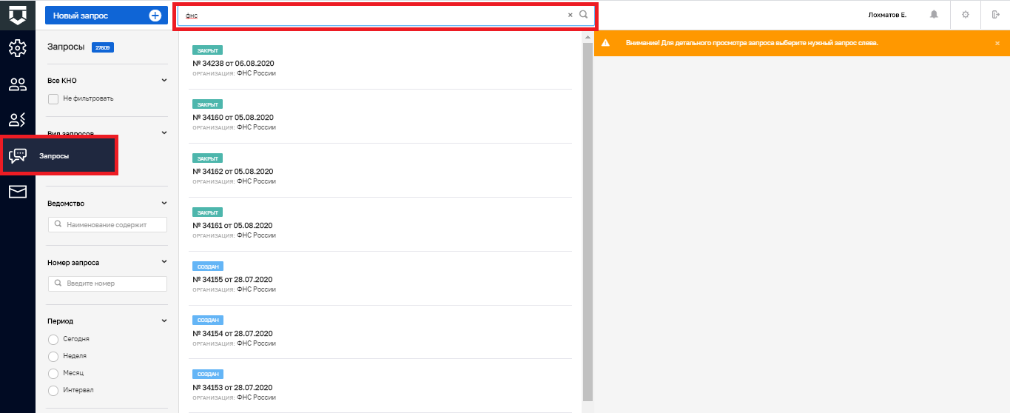
Рисунок 34 – Поиск отправленных пользователями межведомственных запросов

Просмотр записи о запросе
Для просмотра записи о запросе необходимо нажать на неё. Откроется форма с данными о запросе (см. Рисунок 35).
Во вкладках данной записи можно увидеть информацию по запросу, в том числе результаты отправки и ответа (см. Рисунок 36).

Создание нового запроса
Для добавления нового вручную отправляемого межведомственного запроса необходимо нажать на кнопку «Новый запрос» (см. Рисунок 37). Откроется форма для создания запроса (см. Рисунок 38).

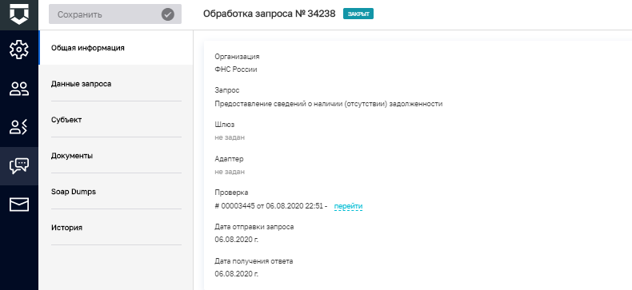
Рисунок 35 – Общая информация о запросе
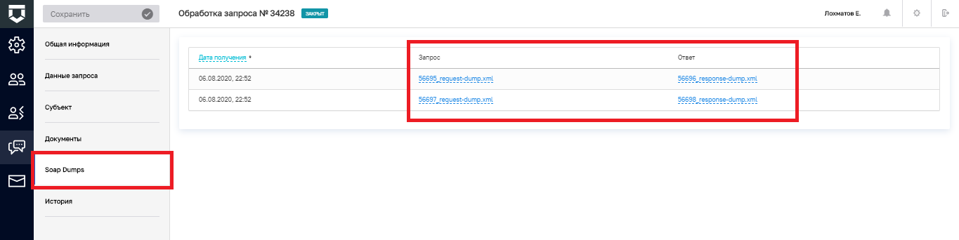
Рисунок 36 – Информация об отправке и ответе на запрос
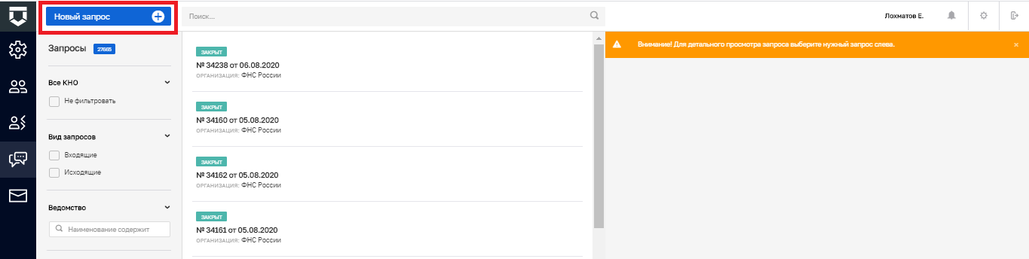
Рисунок 37 – Создание нового межведомственного запроса

Рисунок 38 – Форма для создания нового запроса

Необходимо выбрать ведомство, к которому относится формируемый запрос.
Для отображения всего списка ведомств необходимо нажать на кнопку «показать все Х вариантов» (выделена на Рисунок 38).
После выбора ведомства откроется список доступных запросов по ведомству:

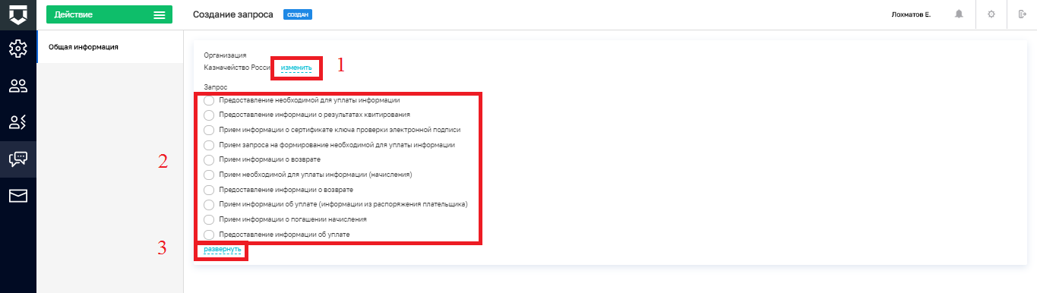
Рисунок 39 – Выбор создаваемого запроса

Вернуться к списку ведомств можно с помощью кнопки «Изменить» (пункт 1 на Рисунок 39).
Выбор запросов осуществляется из списка (пункт 2 на Рисунок 39).
Полный список запросов ведомства можно посмотреть с помощью кнопки «Развернуть» (пункт 3 на Рисунок 39).
После выбора запроса необходимо переключиться на вкладку «Данные запроса» (см. Рисунок 40) набор полей для заполнения данных для отправки зависит от выбранного запроса. Красной «звёздочной» отмечены поля, обязательные для заполнения.

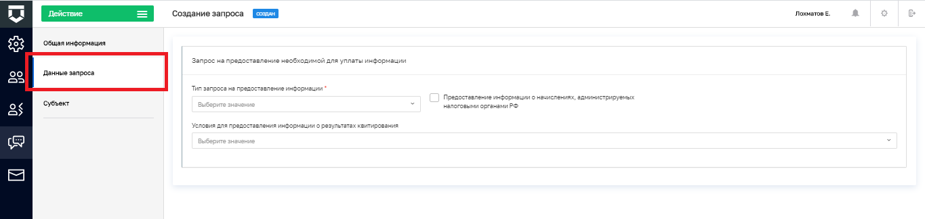
Рисунок 40 – Заполнение данных по запросу
Рисунок 41 – Выбор субъекта и отправка запроса

Во вкладке «Субъект» необходимо добавить субъект, по которому осуществляется запрос (пункт 1 на Рисунок 41).
После этого необходимо нажать на кнопку «Действие» (пункт 2 на Рисунок 41), сохранить и отправить запрос (пункт 3 на Рисунок 41).

Раздел «Настройка сообщений»
В данном разделе происходит общая настройка сообщений в КНО (см. Рисунок 42).
Для настройки доступны сообщения с портала КНД, уведомления на электронную почту и PUSH-уведомления.
Для настройки уведомления необходимо нажать на кнопку «По умолчанию» или «Не формируется» на пересечении настройки и типа уведомления (пункт 1 на Рисунок 42).
На вкладке «Шаблоны» необходимо добавить типовые шаблоны уведомлений (пункт 1 на Рисунок 44). После ввода данных по шаблону необходимо нажать на кнопку «Применить» (пункт 1 на Рисунок 45).
После завершения работ по настройке сообщений необходимо нажать на кнопку «Сохранить» (пункт 2 на Рисунок 45).

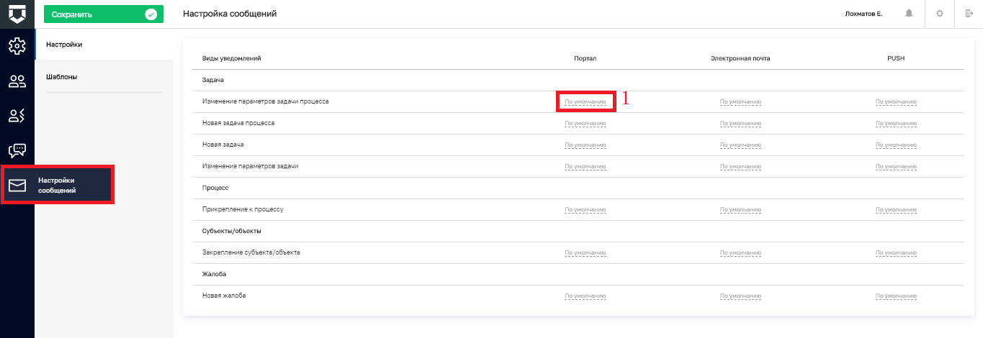
Рисунок 42 – Настройка сообщений в КНО
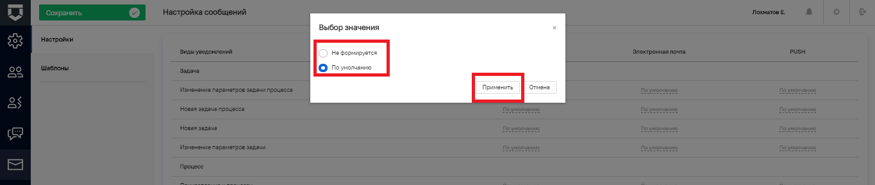
Рисунок 43 – Выбор значения по настройке сообщений в КНО
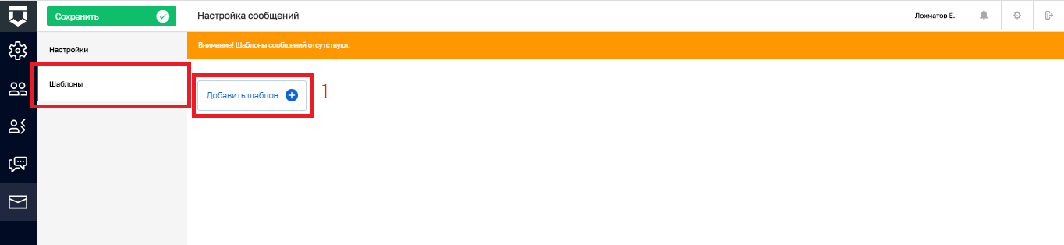
Рисунок 44 – Добавление шаблона сообщения (уведомления)
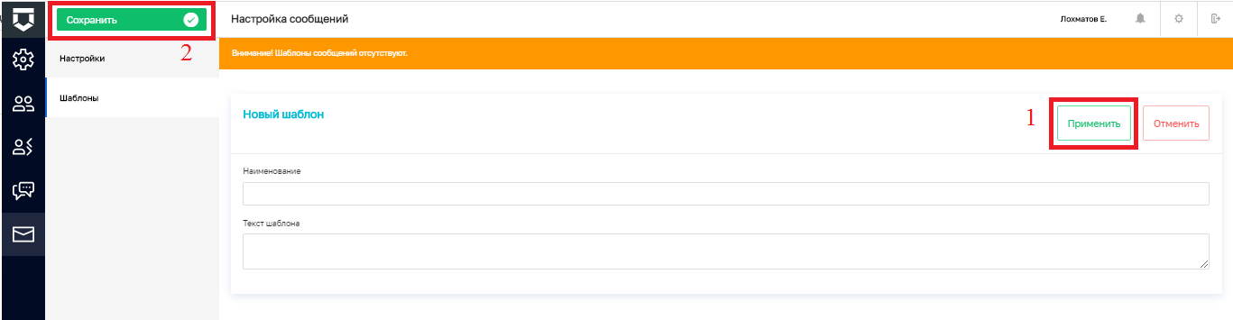
Рисунок 45 – Настройка шаблона сообщения (уведомления)

Переключение между личными кабинетами
Если у пользователя (например, Регионального координатора) доступно более 1 личного кабинета, выбор кабинета будет осуществляться при входе в систему.
Сменить текущий личный кабинет для работы можно с помощью кнопки «Сменить» в верхней части экранной формы главного меню ГИС ТОР КНД:

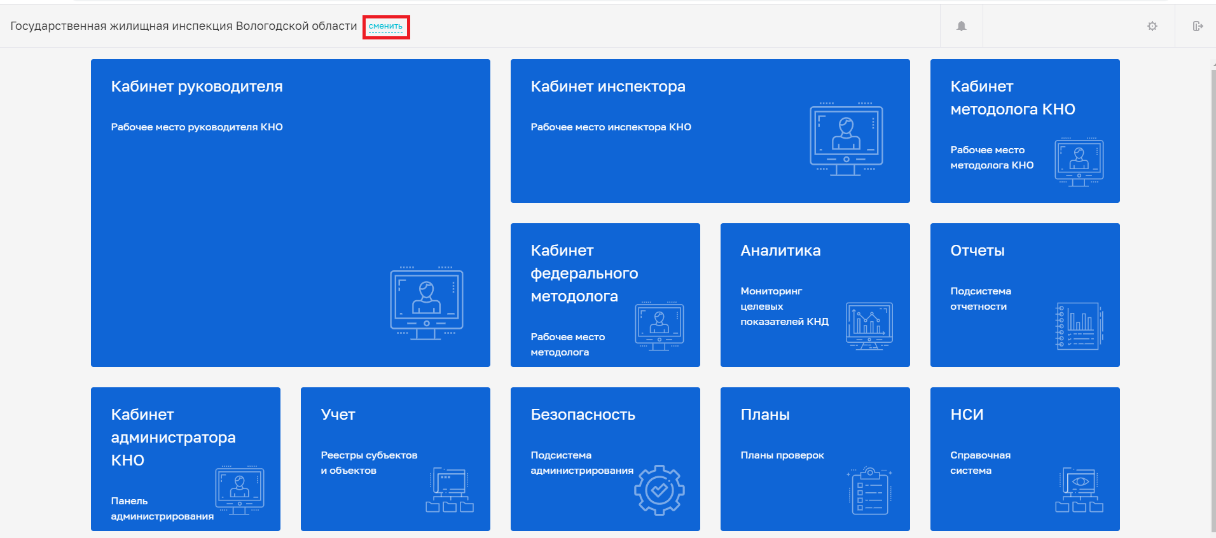
Рисунок 46 – Смена текущей организации для работы в системе

В открывшемся списке можно выбрать другой КНО:

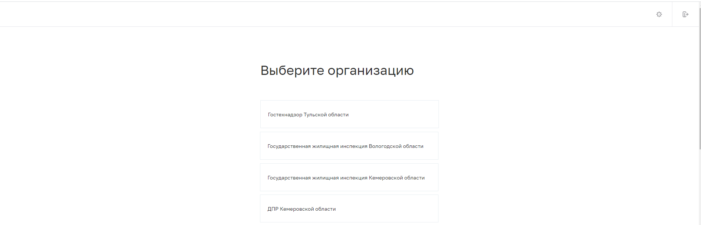
Рисунок 47 – Выбор текущей организации для работы в системе

